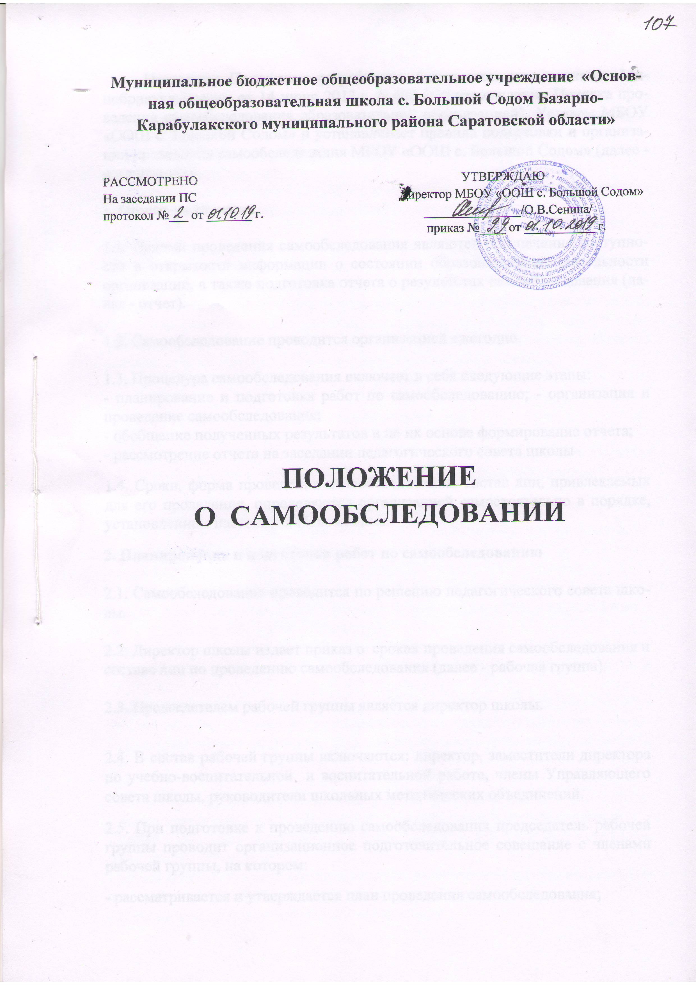

- Общие положения
  - Настоящее положение определяет основные нормы и принципы
самообследования.
Положение разработано в соответствии с пунктом 3 части 2 статьи 29 федерального закона «Об образовании в Российской Федерации» №273-ФЗ от 29.12.2012г., порядком проведения самообследования образовательных организаций, утверждённым Министерством образования и науки РФ от14.06.2013 г. №462, приказом Минобрнауки России от 10.12.2013 г. №1324 «Об утверждении показателей деятельности образовательной организации, подлежащей самообследованию», приказом Минобрнауки России от 14.12.2017 г. №1218 « О внесении изменений в Порядок проведения самообследования образовательной организации, утверждённый приказом Министерства образования и науки Российской Федерации от 14.06.2013 г. №462».
1.2. Целью проведения самообследования является обеспечение доступности информации о деятельности образовательной организации.
1.3. Самообследование проводится ежегодно. Самообследование – это процедура самооценивания, представляющая собой познавательную деятельность педагогов, обучающихся.ю руководителей учреждения, носящая системный характер и направленная на развитие педагогической среды и образовательного процесса и коррекцию деятельности школьного коллектива.
1.4. Самообследование выполняет следующие функции: оценочную, диагностическую и прогностическую.
II. Методы и критерии самообследования.
2.1. Методика самообследования предполагает использование целого комплекса методов, которые целесообразно выделить в две группы:
- пассивные: наблюдение, количественный и качественный анализ деятельности;
- активные: анкетирование, собеседование, тестирование.
III. Организация самообследования.
3.1. Процедура оценивания проводится в соответствии с инструментарием по оценке качества образования.
3.2. Процедура самообследования включает в себя следующие этапы:
- планирование и подготовка работы по самообследованию;
- организация и проведение самообследования в учреждении;
- обобщение полученных результатов и на их основе формирование отчёта;
- рассмотрение отчёта органом управления учреждением, к компетенции которого относится решение данного вопроса.
3.3. Сроки, форма самообследования, состав лиц, привлекаемых для самообследования, определяются приказом директора учреждения в соответствии с показателями деятельности образовательной организации, подлежащей самообследованию.
3.4. В процессе самообследования проводится оценка:
- образовательной деятельности;
- системы управления учреждением;
- содержания и качества подготовки обучающихся;
- организации учебного процесса;
- востребованности выпускников;
- качества кадрового, учебно-методического, библиотечно-информационного обеспечения, материально-технической базы;
- функционирования внутренней системы оценки качества образования;
- анализ показателей деятельности образовательной организации, подлежащей самообследованию, устанавливаемых федеральным органом исполнительной власти, осуществляющим функции по выработке государственной политики и нормативно-правовому регулированию в сфере образования.
IV. Структура самообследования.
4.1. Организационно-правовое обеспечение деятельности образовательной организации и системы управления.
4.2. Характеристика образовательных программ, реализуемых в образовательной организации.
4.3. Кадровое обеспечение реализуемых образовательных и воспитательных программ.
4.4. Показатели уровня и качества образовательной подготовки обучающихся.
4.5. Показатели оценки достижения предметных результатов по итогам государственной итоговой аттестации обучающихся 9 класса.
4.6. Трудоустройство выпускников.
4.7. Выполнение учебных планов и программ по уровням образования.
4.8. Характеристика системы воспитания в образовательной организации.
4.9. Учебно-методическое, библиотечно-информационное, материально-техническое обеспечение образовательной организации.

V. Отчёт о результатах самообследования.
5.1. Результаты самообследования оформляются в виде аналитической справки.
5.2. Отчёт по самообследованию формируется по итогам прошедшего календарного года не позднее 30 января текущего года.
5.3. Результаты самообследования рассматриваются на педагогическом совете.
5.4. Отчёт подписывается директором и заверяется печатью.
5.5. Размещение отчёта на официальном сайте образовательной организации в сети «Интернет» и направление его учредителю осуществляется не позднее 20 апреля текущего года.

